**NetbeansUsage**

**Netbeans java開發預設註解文件更改**

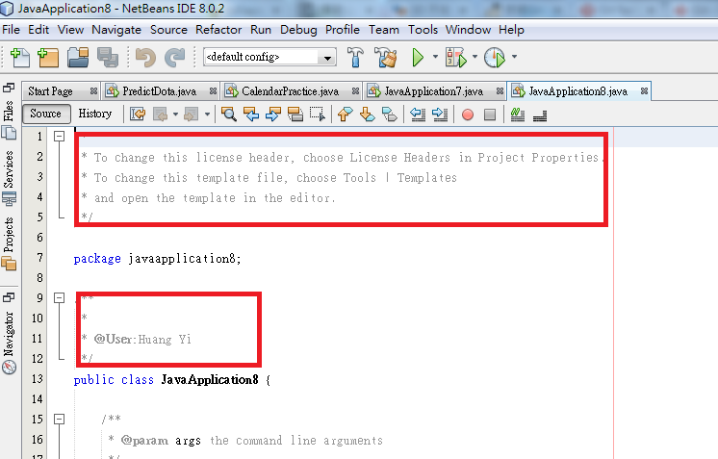

如上圖預設註解如果要改設定

1.tools->Templates

2. 如圖 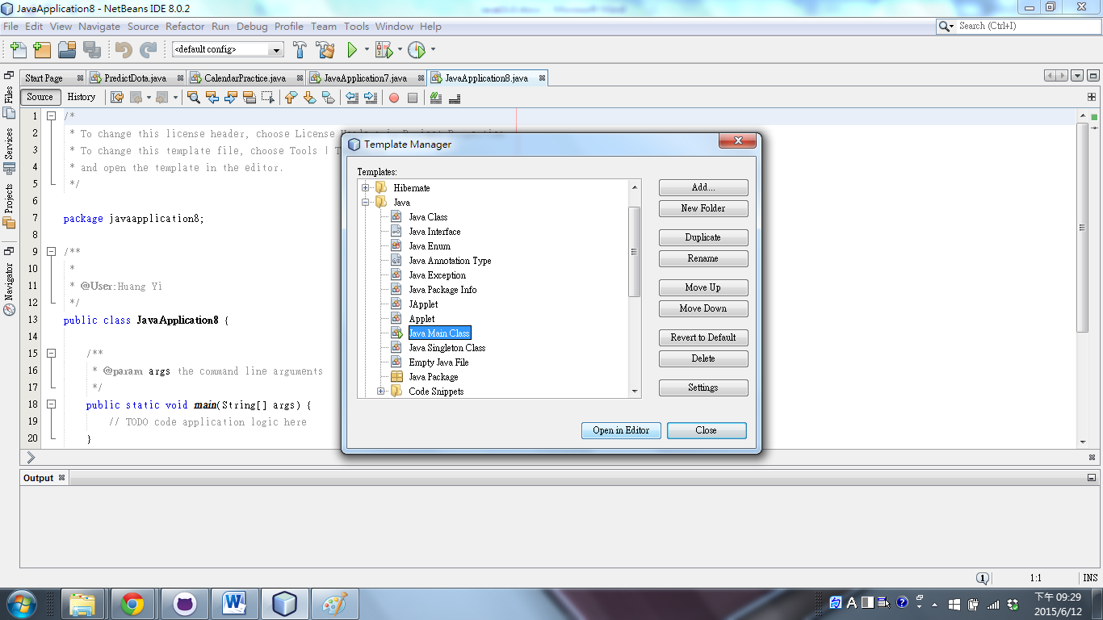

3.如圖紅框處可修改預設註解

